Universidad del valle de Guatemala Lunes 25 de marzo. de 2019

Diseño de videojuegos Sección #10

Otto Alexander Trujillo #17189

Proyecto #2

# Resumen:

El propósito de este proyecto es experimentar y vivir todo el desarrollo de un juego con perspectiva 3d, por supuesto cumpliendo todas las etapas necesarias para un buen desarrollo, como reconocer los problemas o nuestro público objetivo, con ese propósito se está desarrollando las mecánicas del juego “LIL MESS” un video juego que se juega a través de una cámara en primera persona desarrollado en unity, en donde tu principal objetivo es criar a un pequeño monstro usando los diferentes objetos de tu casa, el genero del juego es de experimentación y el principal propósito es experimentar con el monstro para ver los diferentes resultados.

**a. Problema a resolver:** Diseñar un juego el cual sea pura diversión, en donde el usuario sienta la sensación de experimentar querer jugar mas y mas con el juego por el gameplay.

**b. Descripción del público objetivo:** Es un juego para todo público, ya que las mecánicas, historia o gráficos del mismo no presentan ningún tipo de contenido sexual o violento, si no mas del tipo caricatura y fantasioso. Según la ESRB, E10+: Everyone 10 and older o "Para todos mayores de 10 años".



**c. Descripción de la experiencia a crear:** Un juego de experimentación en donde el usuario tenga muchísimas opciones solo con el propósito de responder la pregunta, ¿Qué pasaría sí? Y así pueda usar su entorno para su diversión.

**d. Título del juego, género y tema:** Lil mess, Experimentación y monstros.

**e. Descripción breve del juego y de cómo hace cumplir la experiencia deseada:** Siendo un juego en primera persona el jugador puede moverse a través de su casa para interactuar con las diferentes cosas que se encuentren en ese escenario con esas cosas luego puede interactuar con su monstro. La experiencia deseada se cumple cuando interactúas con los objetos y el monstro y puedes ver cómo reacciona el mismo a las diferentes cosas que le enseñas. Claro el objetivo principal es causar diversión en el usuario y crear esa sensación de seguir jugando.

## **f. Descripción de los materiales necesarios para jugar**: Cualquier dispositivo que soporte unity.



## **g. Descripción de objetivos, reglas y procedimientos del juego:**

* **Objetivos:** Experimentar con tu monstro y las cosas de tu casa para que sucede entre ellos.
* **Habilidades del jugador:** Tomar las cosas de tu casa y poder realizar diferentes acciones con ellas.
* **Como se ejecutan las habilidades:** Tomando las cosas a tu alrededor y usándolas.
* **Obstáculos o enemigos:** Ninguno realmente no hay condiciones de perder en el juego como tal si las mismas reglas que tu te pongas.

## **h. Mecánicas y dinámicas:** Las mecánicas giran a través del monstro que es tu nueva mascota ya que es el tema principal del juego, aunque este tenga su propia personalidad tiene mucho que ver lo que tus haces con él y con lo que la das. El alrededor tuyo en la casa en donde se desarrolla el juego es también muy importante porque la mayoría de esos objetos son los que van a provocar las acciones del monstro entonces tienes que pensar bien que haces con él y con tus cosas y como lo haces.

## Obviamente la dinámica principal es la de experimentar como dije al principio del documento entonces muchas de las reacciones que el entorno y monstro tienen contigo pueden ser al azar o ya planeadas, y en la mayoría de casos inesperadas para causar ese factor sorpresa al jugador, por otro lado, me gustaría que mientras el tiempo de juego transcurre el jugador desarrolle sentimientos por el monstro como pasa en otros juegos como Pokémon.

## **f. Mundo, personajes, estilo gráfico. Descríbelos brevemente. ¿Por qué los escogiste de esta manera?** El mundo serio uno pequeño principalmente la casa y patio del jugador, y posiblemente la de tu vecino. Estilo grafico siempre se mantendría en lo 3d, pero no realista si no mas algo caricaturizado. Lo escogí de esta manera para respetar el propósito principal del juego, el cual es hacer un juego en donde no te preocupes en donde solo quieras jugar porque si, entonces quiero mantener las mecánicas simples y fáciles para que los jugadores puedan tener una experiencias simple y placentera, y puedan tener que tienen este juego literalmente solo para jugar no para pasar desafíos o romper récords.

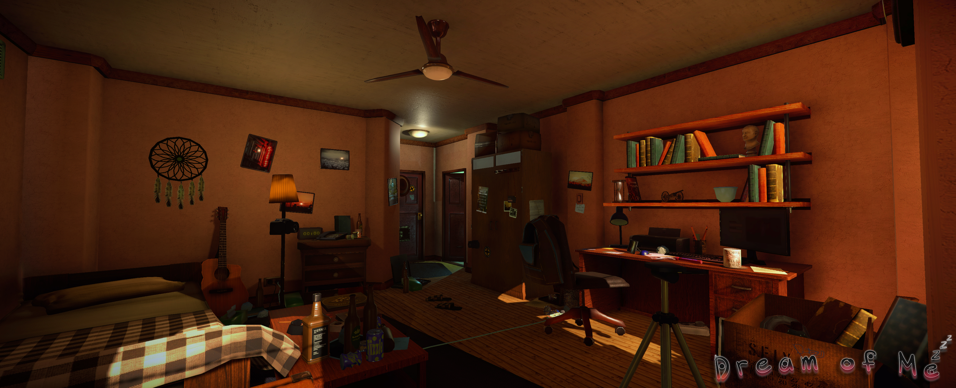

**g. Estructura del juego: ¿El juego tiene diferentes modos, fases, niveles o capítulos? ¿Cómo se pasa de uno a otro? ¿Qué los hace diferentes?** El juego no tiene niveles ni capítulos, solo te encuentras en tu escenario principal por cierto tiempo hasta que el tiempo ya establecido se acaba y puedes ver los resultados de todo lo que hiciste en el juego.

* **Evidencia del proceso creativo**

1. **Fotos del proceso creativo:**

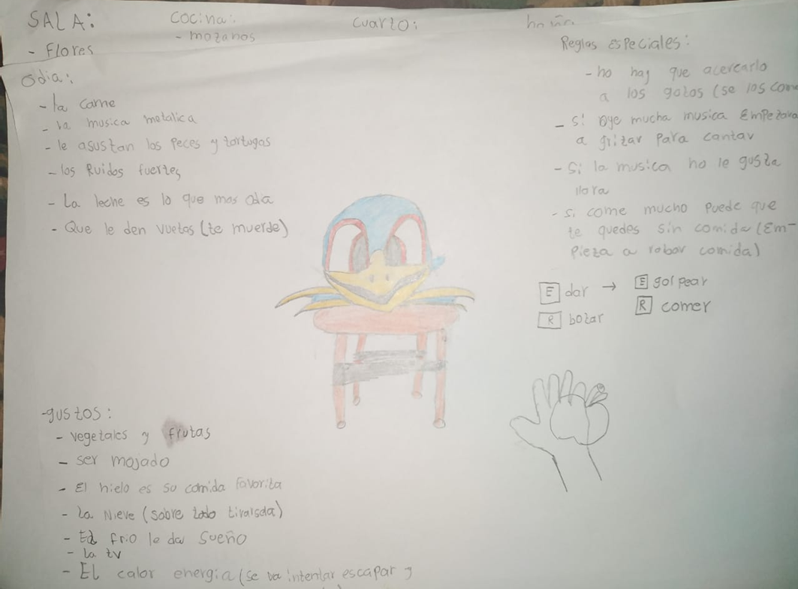

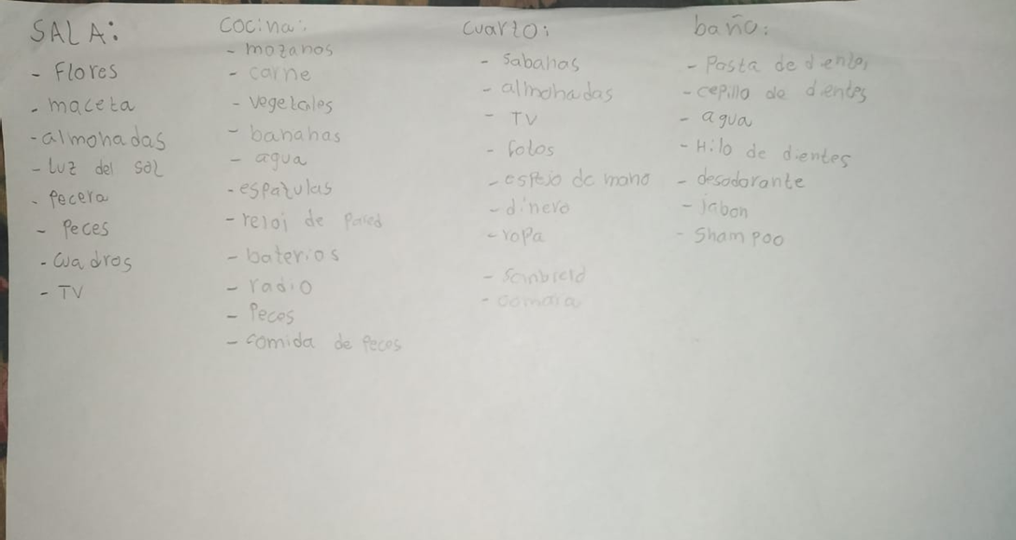

1. **Encuestas a personas del público objetivo:**

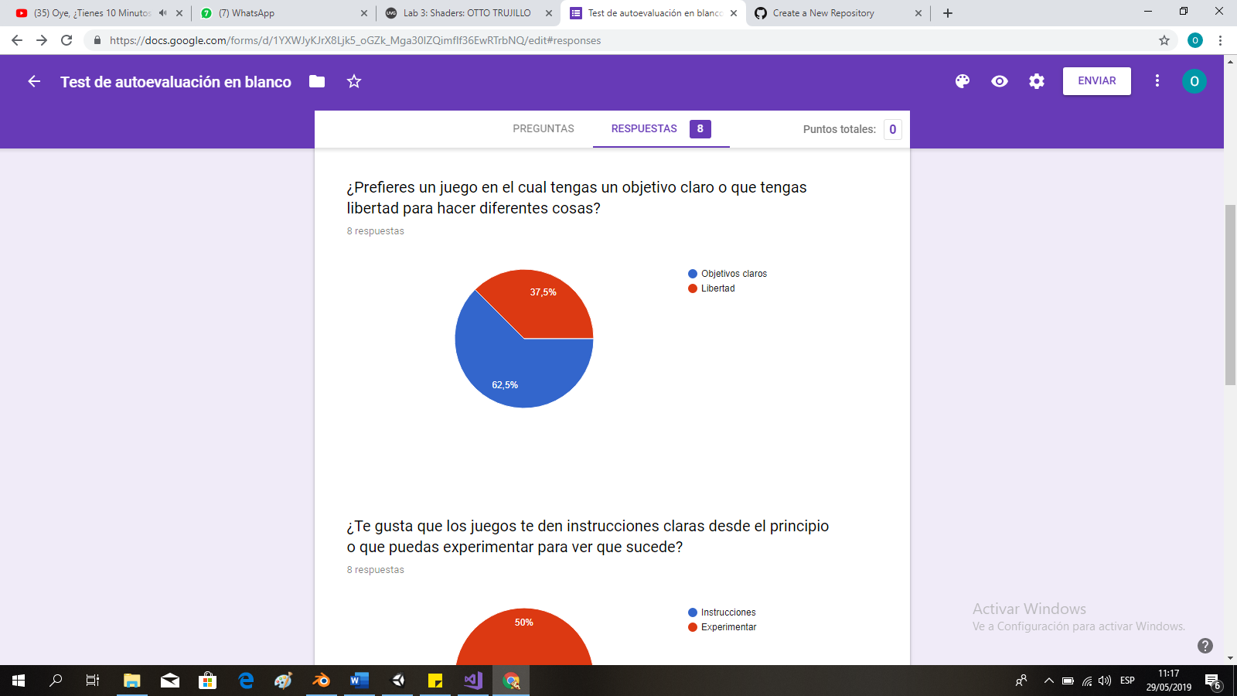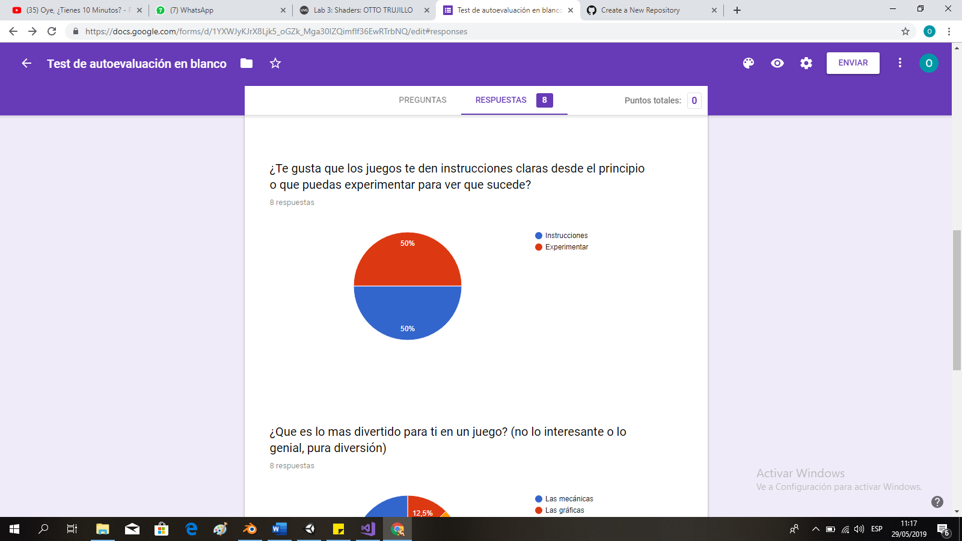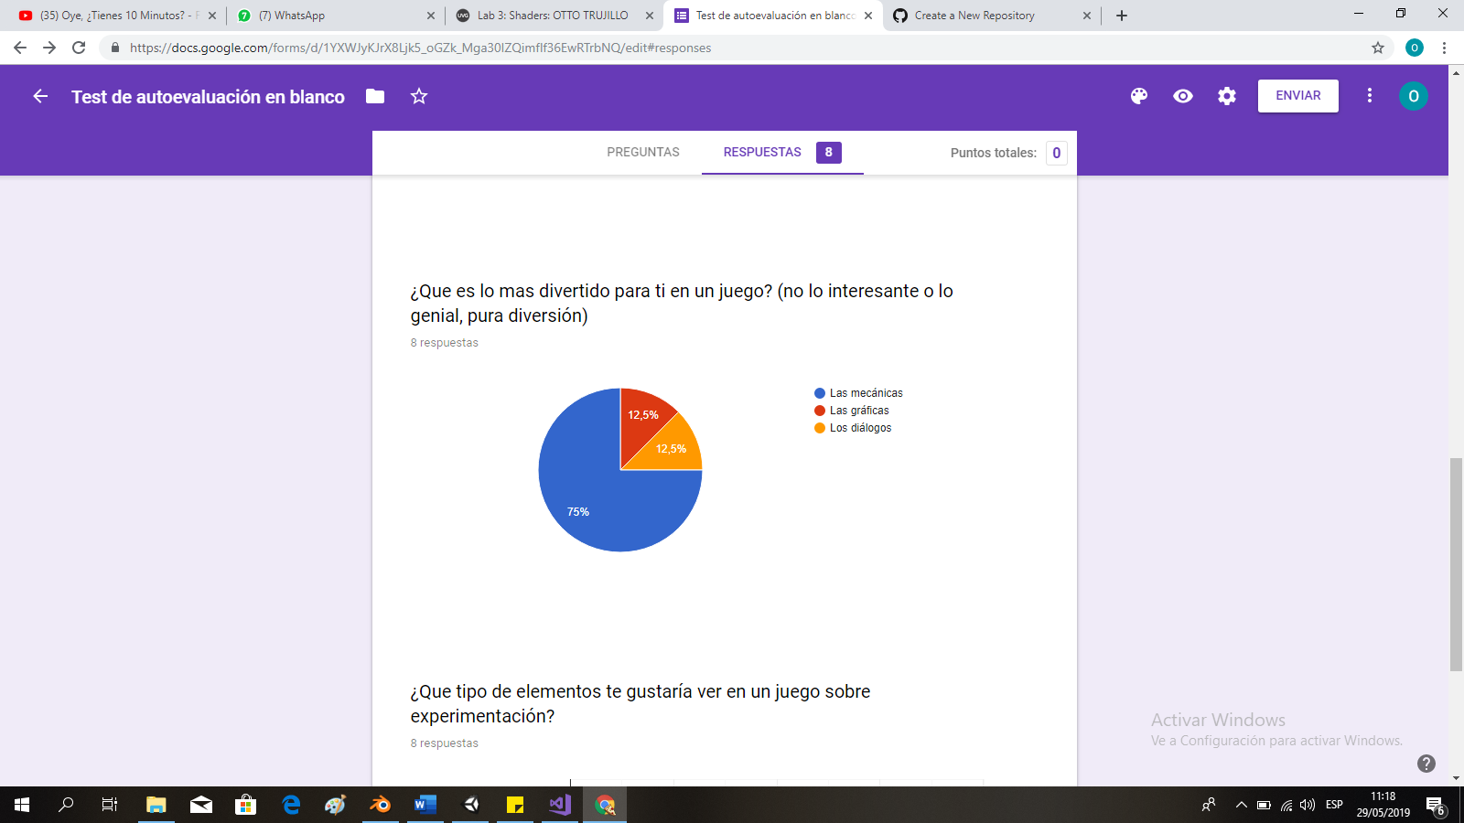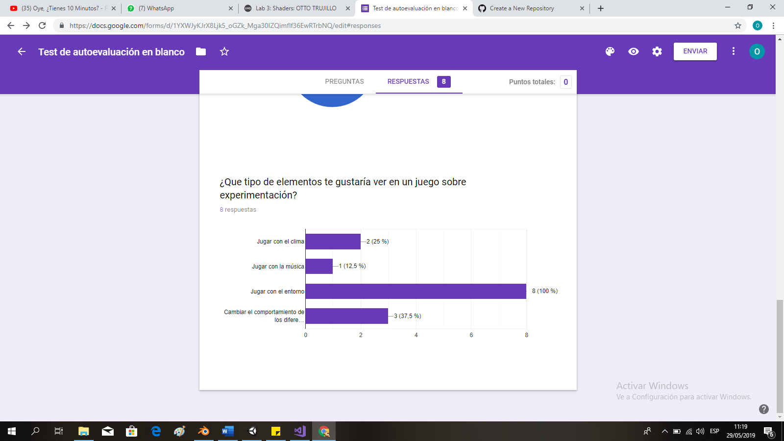

1. **Sugerencias de las personas que probaron el juego:** Las principales sugerencias rondaban hacia la interacción con el monstro y la mayoría de las personas mencionaban que querían interactuar con más de un monstro incluso poder elegirlo (lastimosamente esto aún no se va realizar ya que al estar trabajando solo me ha sido imposible diseñar diferentes mostros).

Las otras sugerencias que me han dado son mecánicas que ya esta pensadas para realizar en las siguientes etapas y en esta.

1. **Fotos o screenshots de prototipos iniciales:**

